Отчет
о проведении мероприятий, посвященных 76-летию Сталинградской битвы в МКОУ «Нижне-Убекинской ООШ»
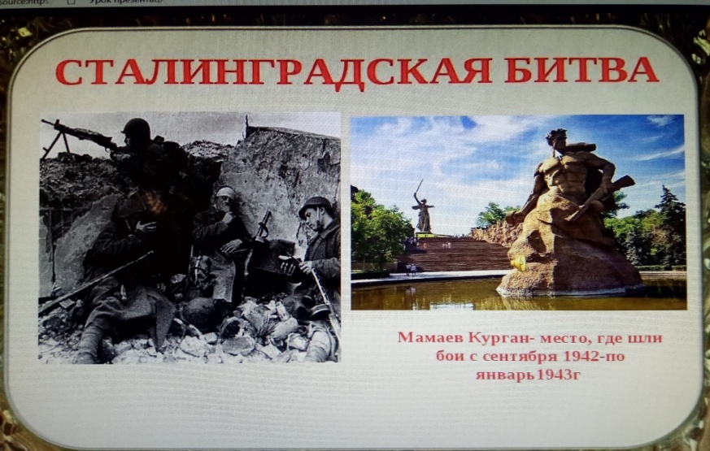
В этом году страна отмечает 76 годовщину Сталинградской битвы.
В МКОУ «Нижне-Убекинская ООШ 1 февраля 2019 года для учеников 8-9 (20 человек) была проведены: урок мужества и виртуальная экскурсия по мемориальному комплексу «Мамаев курган» - «Память, высеченная в камне…».
Учениками были подготовлены рассказы об историческом значении Сталинградской битвы.
В мероприятиях красной нитью выделена главная мысль о том, что Сталинградская битва была самым тяжёлым и кровопролитным сражением Великой Отечественной войны. Грандиозная по масштабам битва, длившаяся ровно двести дней и ночей, стала переломным моментом и положила начало контрнаступлению советских войск.
Защитники Сталинграда ценой своей жизни остановили врага и не пустили его на левобережье.
«За Волгой для нас земли нет!» - с таким девизом бойцы держали оборону главной высоты – Мамаева кургана. Сражались за каждый дом, за каждый этаж, за каждую пядь земли. За шесть с половиной месяцев кровопролитных боев наши войска пережили разгром и отступление, тяжелейшую оборону разрушенного города, превращённого в сплошное море руин, и победоносное наступление, которое закончилось поражением немецкой группировки
Учащиеся 5-8 классов (40 ученика) приняли участие в конкурсе рисунков «Поклонимся великим тем годам».

Зам/директора по УВР _____________ /Рашидова З.Х/

